

**Análisis y Desarrollo De Software**

**Ficha: 3066478**

**Yuri Mileidy Beltrán Acero**

**Sena CBA, Sede Mosquera**

**Mayo 2025**

15 de septiembre 2025

**Crear PDFs con PHP**

search-ms:displayname=Resultados%20de%20la%20búsqueda%20en%20xampp&crumb=location:C%3A%5Cxampp\htdocs

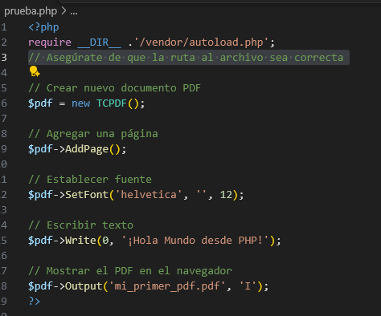

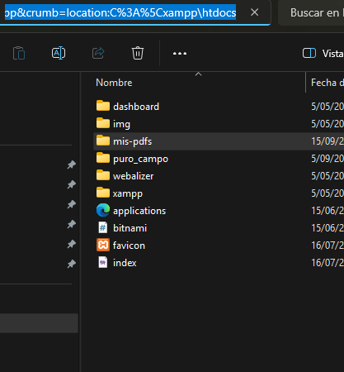

**Instalación Paso a Paso**

Ejecuta: composer require tecnickcom/tcpdf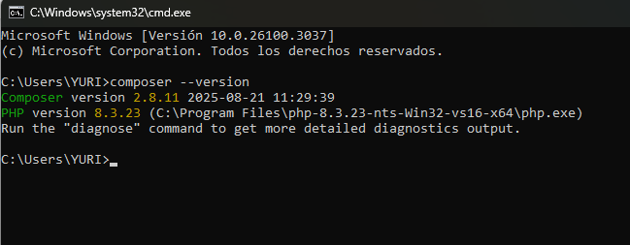

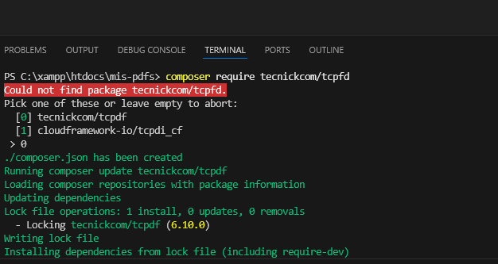Instalar en visual estudio code:

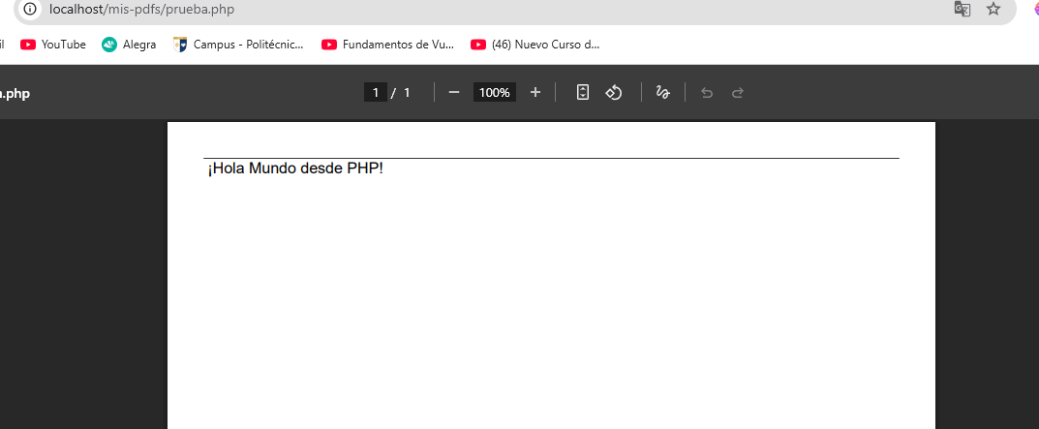

**Lección 3: Código Paso a Paso**

Mi Primer PDF Completo

